**Suelo como recurso renovable**

**Concepto de Suelo:(P,r,Cl,o,T)**

Parental, relieve, Clima , Tiempo ,Organismo

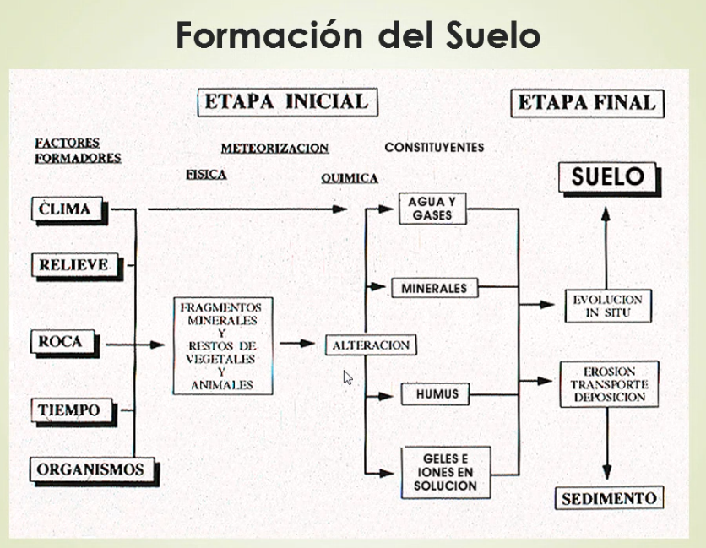

Horizontes:

A: La más superficial e interactivo con los cultivos

B: Denominado también de precipitación, relacionado también con el Horizonte A

C:Material resultado de la meteorización

Calicata

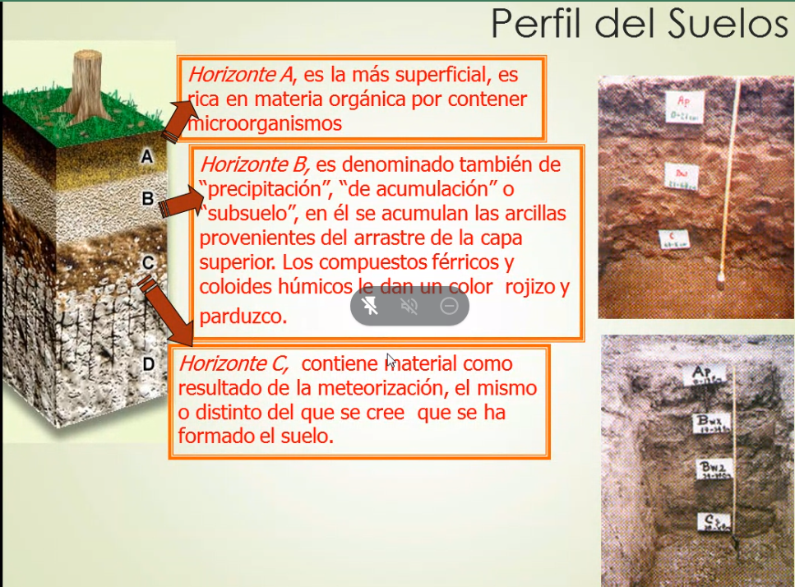 

80cmx120cm

Función de los organismos: Retiene el agua, condiciona la tierra para la vivencia de plantas

Agua: Diluir y transportar

Aire: Proporcionan oxígeno y nitrógeno

Mineral: Arena.- La porosidad y la aireación al suelo

Limo.-resultado de la fracción mineral y orgánica, lo cual permite retener agua y contener macronutrientes , se comporta como una esponja con el agua.

Arcilla.- Se encuentran los micronutrientes, componentes organicos en menor cantidad, Zn, Boro, Cobre

**Primera Función del suelo:** Ser sostén de los organismos

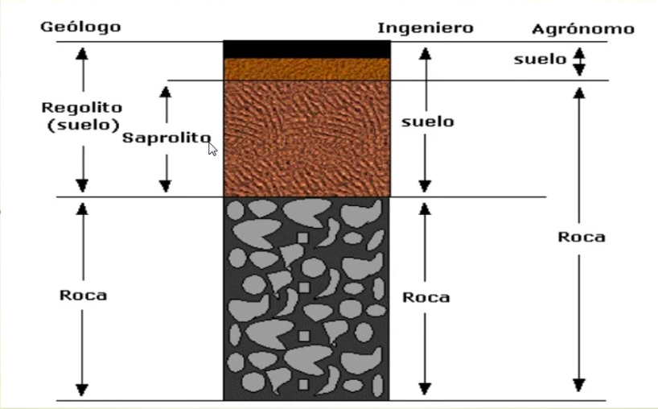

**Características del Suelo:**

* ***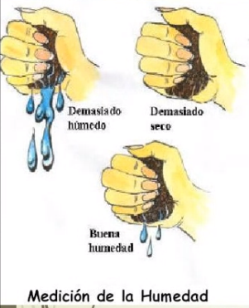*Humedad:** Lo permitirá en predominancia el Limo, localidades con pendiente moderada también permiten la retención de humedad. Embudo Buchner (Mide la humedad)
* 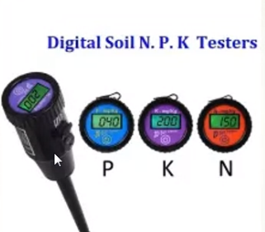**Nutrientes:** Fosforo, nitrógeno, potasio
* **Color:** Oscuros-Humus, Blancos-Calcio o calsisoles, Rojizos-Hierro(Carta de colores Munsel)

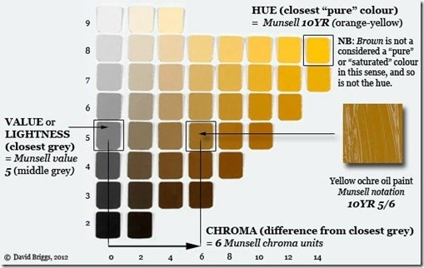

* **PH:** Alcalinos u Ácidos no favorecen a la germinación

**Características del suelo y estructura**

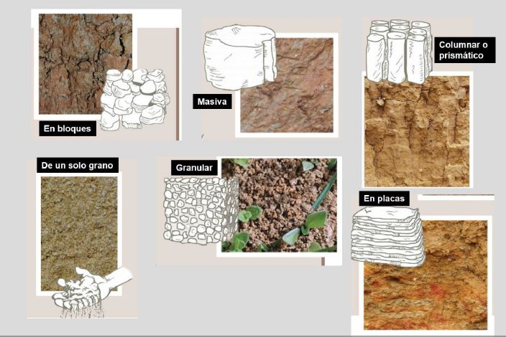

La granular ayuda a la agricultura 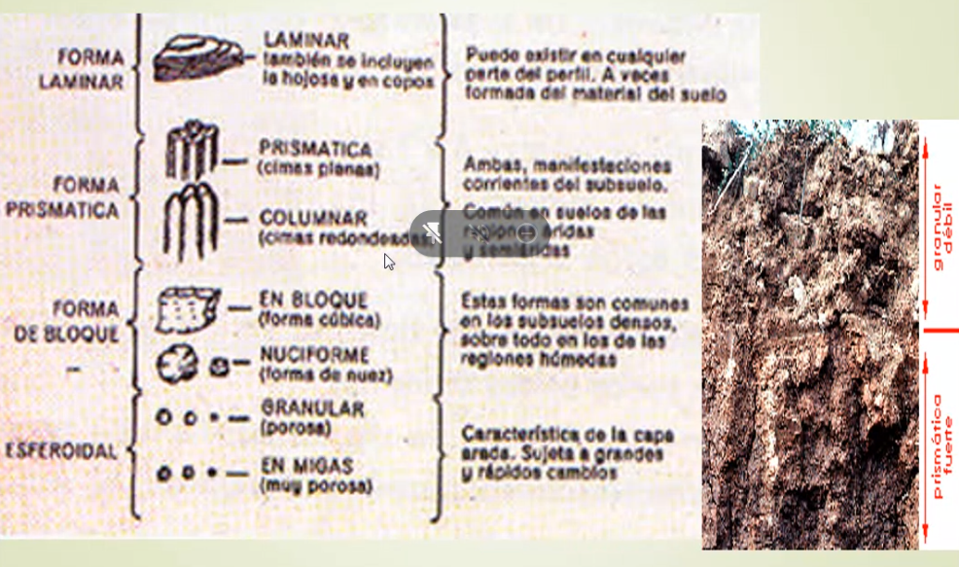

Características de los Suelos-Textura

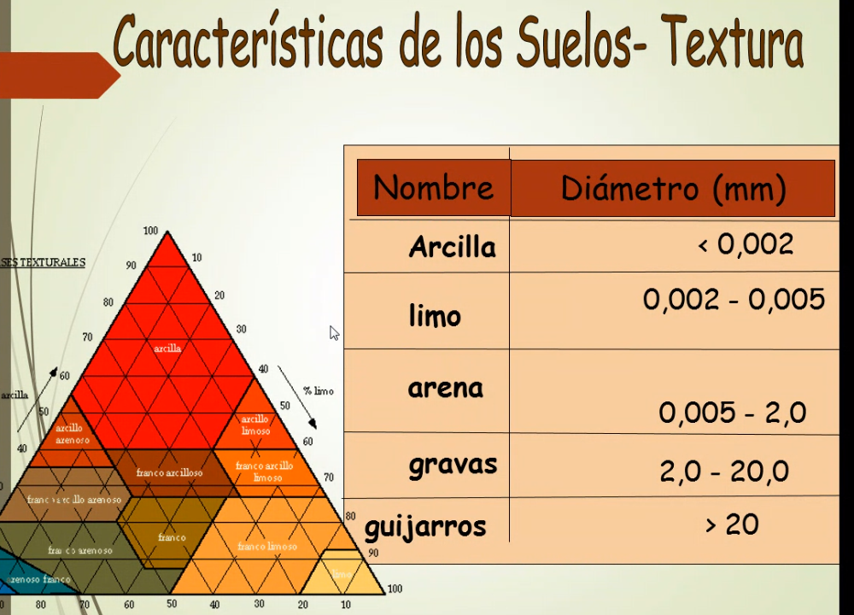

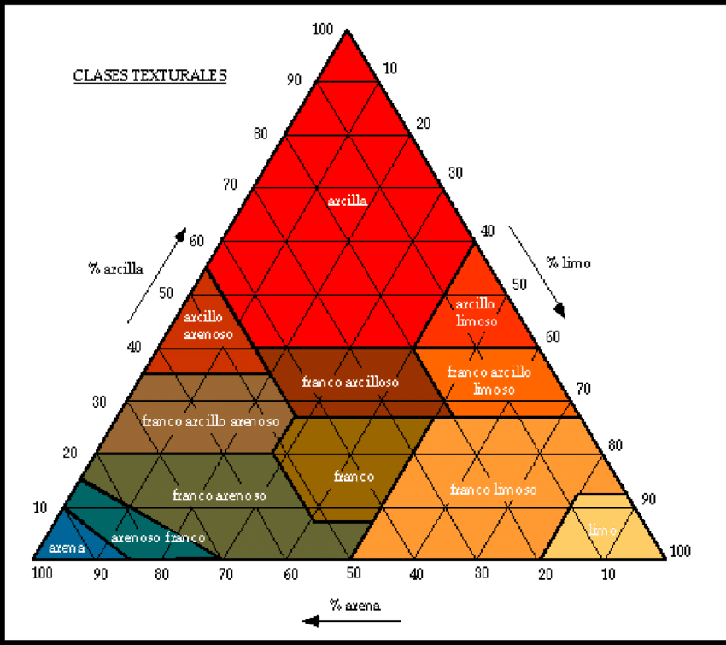

**Las Características nos permiten identificar las cualidades de los suelos:**

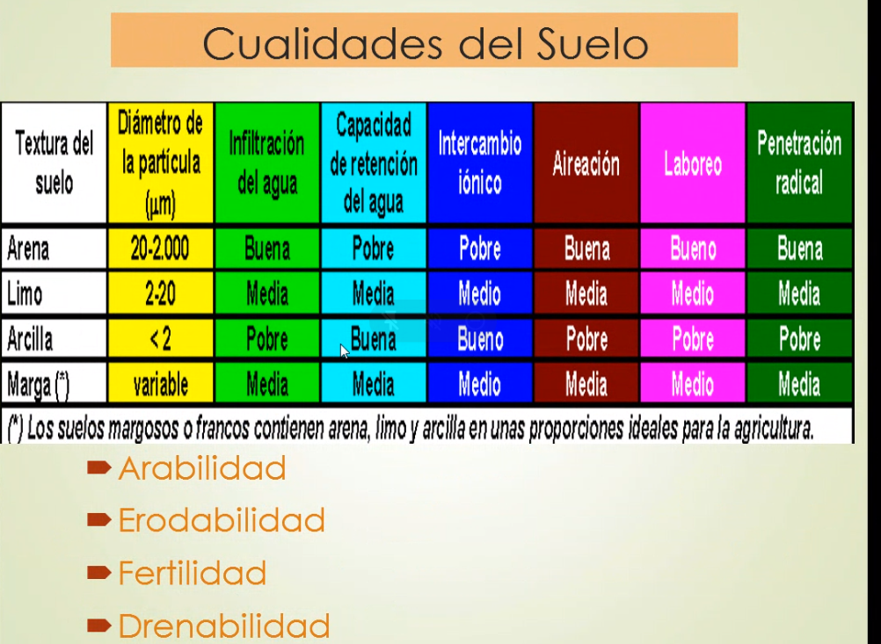

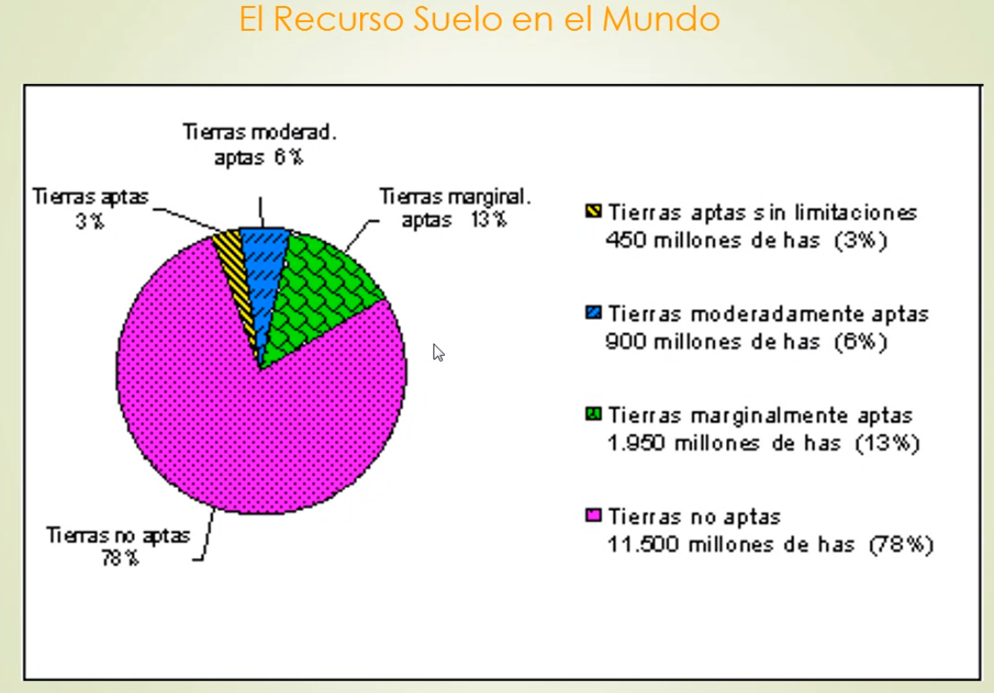

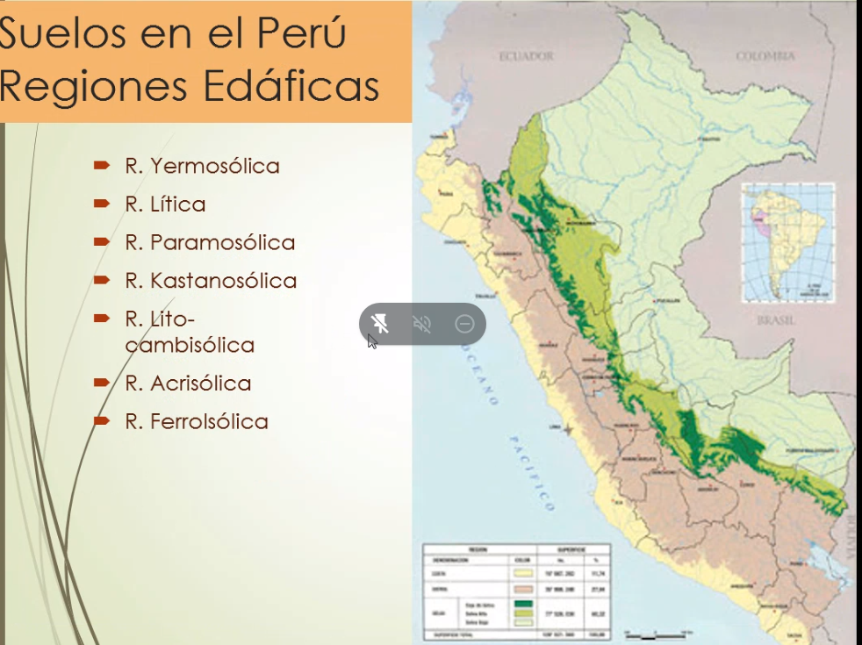Profesor Guillermo Alzamora Clasificación edafológica

**Estudio en el Perú**

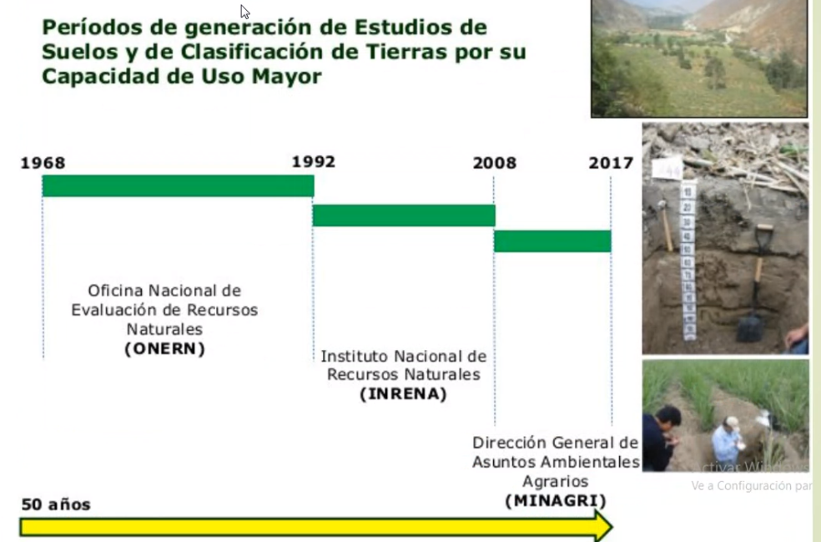

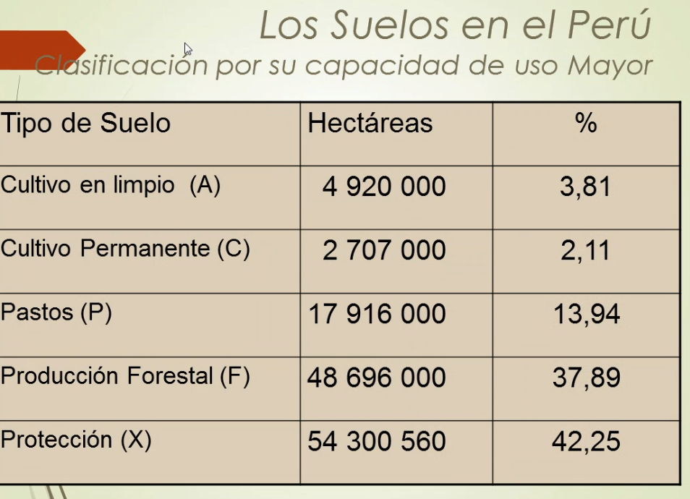Pregunta de Examen

**Suelos para cultivo limpio o intensivo también se le llama (A):**

Limpio, cuando ese suelo va estar sin o desprovisto de vegetación

Aquellos cultivos que tienen un ciclo de vida menores a un año, su siclo de vida termina con la cosecha del mismo.

En alguna parte del año esta desprovisto de Vegetación

**Suelos para cultivo permanente (C):**

En ningún momento esta desprovisto de vegetación

Cultivos de ciclo de vida largo, y se cosecha varias veces a lo largo de su vida

**Protección (X):**

Lugares con bastante pendiente, utilizadas para turismo e investigación

**Patrones de Cultivo:**

Se refiere a que plantas predominan en cada zona

Tradiciones que han tenido nuestro país con el suelo

Norte: Algodón

Sierra: